* **Gruppeopgave til virksomhedsanalyse og brancheanalyse vha. Porters ”Five forces” – med fremlæggelse**

1. Udarbejd en overordnet **virksomhedsanalyse**/præsentation af virksomheden, hvor I blandt andet kommer ind på virksomhedens ejerform, målgruppe samt strategi (Porters konkurrencestrategier). Præsentationen skal give jer selv (og os andre) en indsigt i virksomheden. Less is more.

2. Definer branchen. Foretag herefter en **brancheanalyse** af den branche virksomheden opererer i ved hjælp af Porters ”five forces” model (s.124-134) med henblik på at komme frem til en samlet vurdering af branchen. Hold fokus på de kræfter i branchen, hvor der findes empiri og særligt fokus på boksen ”konkurrenter” og dermed konkurrenceformen i branchen. Arbejdsspørgsmålene kan med fordel anvendes. Hvad er konklusionen? Det er her tyngden i opgaven skal ligge. Brug skemaet på s. 133

3. Afslutningsvis i analysen vurderes virksomhedens **vækstmuligheder** i forhold til Ansoffs vækstmatrice / Bostonmodellen (s. 152 og s. 160)

* **Produktkravet** er et oplæg for resten af klassen på ca. 10 minutter via en powerpoint, hvor de vigtigste analyser præsenteres.
* Analysen tager udgangspunkt i de udleverede bilag, men I må meget gerne udvide empirien.

Sådan vil topchef genrejse GN Store Nord

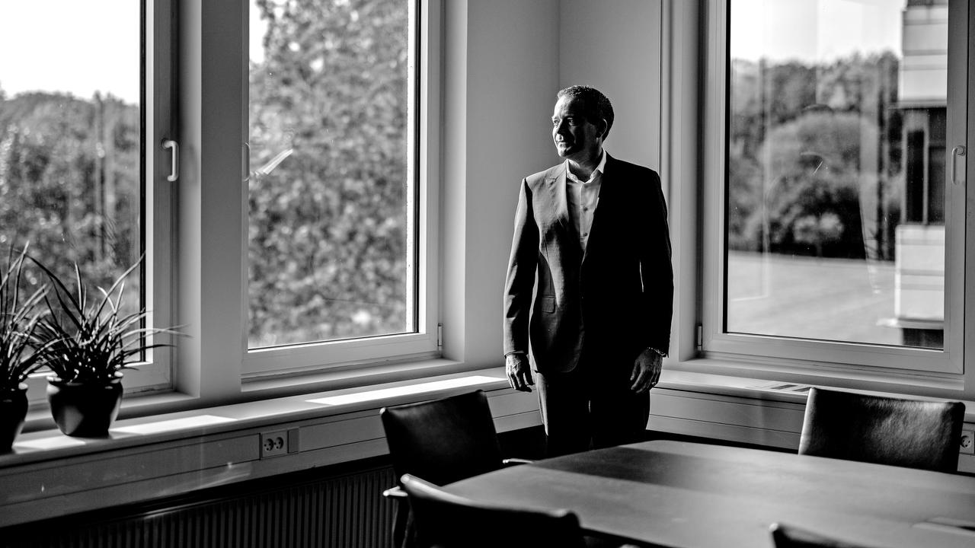GN Store Nords topchef Peter Karlstromer mener, at selskabet er på rette kurs i kampen for at genvinde værdi og investorernes tillid. Foto: Simon Fals

[**TOM FROVST**](mailto:tofr@borsen.dk)

12. OKT. 2023 KL. 10.00[DEL](https://borsen.dk/nyheder/virksomheder/saadan-vil-karlstromer-genstarte-gn-store-nord?b_source=markedsandele&b_medium=row_1&b_campaign=list_24)GEM TIL SENERE

**Det er ikke første gang, at GN Store Nord er kommet i hård modvind. En ny genrejsning står på dagsordenen for Peter Karlstromer**

Peter Karlstromer er sat i spidsen for en genrejsning af GN Store Nord efter to års nedtur, der har kostet på tilliden og investorernes penge.

På listen over Danmarks 1000 største virksomheder målt på omsætning er GN Store Nord faldet fem pladser og ligger nu nummer 45.

“Det har helt sikkert været en vanskelig periode, som vi er begyndt at navigere gennem,” siger Peter Karlstromer, adm. direktør i GN Store Nord.

Han satte for nyligt sit ledelseshold, der efter sammenlægningen af GN Hearing og GN Audios forskningsafdelinger skal sikre, at både tillid og værdi genskabes hos investorerne.

“De ændringer, vi laver, er meget naturlige ændringer, der bør låse en masse gode ting op for os,” siger Peter Karlstromer, der nu har fået ro på kapitalsiden indtil et godt stykke ind i 2026, før de næste lån udløber.

“Så nu er det op til virksomheden at levere,” siger Peter Karlstromer.

FAKTA

FOLD UD

ONE GN

Målet om en simplere struktur, der kan spare penge og skabe mere innovation, har drevet en forandring i organisationen i GN Store Nord, der stammer helt tilbage fra 1869, hvor det indledte med at lægge telegrafkabler mellem Europa og Asien.

Selskabet inddeles nu i tre divisioner: Enterprise, Gaming and Consumer samt Hearing, men funktioner som drift, it, finans, HR, R&D samt strategi kører på tværs af divisionerne.

Hvor R&D samt forsyningskæder sammenlægges på tværs, vil der fortsat være individuelle kommercielle funktioner under de tre divisioner.

Men hvad er det, selskabet skal levere, for at investorerne igen kan se, at værdien af deres investering øges, og igen tro på, at løfter fra ledelsen i selskabet bliver til virkelighed?

“GN Store Nord må genskabe investorernes tillid via forbedring af indtjening og ikke mindst forbedring af pengestrømmene. De har en meget høj gæld, og renterne er stigende, så de er tvunget til at fremvise evne til at nedbringe gælden ved hjælp af indtjening og ikke kun ved kapitalrejsninger og frasalg af aktiver,” siger Niels Leth, aktieanalysechef i investeringsbanken Carnegie.

Efter købet af gamingvirksomheden Steelseries og onlineplatformen Lively – begge sent i 2021 – er gælden i selskabet øget til tæt på 15 mia. kr., samtidig med at markedet kort efter vendte, så selskabet ikke kunne skabe tilstrækkeligt store pengestrømme, der kunne tilbagebetale lånene.

14,6var GN Store Nords gæld ved udgangen af 2022

Ledelsen ville i foråret 2023 lade aktionærerne tilbagebetale halvdelen af gælden via salg af aktier, men investorerne stoppede den idé.

Mellemvej

I stedet er der nået en mellemvej, hvor der er solgt aktier for 2,75 mia. kr. Desuden har selskabet solgt et portugisisk selskab og har sat hovedsædet i Ballerup til salg. Planen er at blive boende, og man har forhandlinger i gang om vilkårene for det.

“Jeg tror, at investorerne værdsætter kapitalplanen. De anerkender alle sammen, at det er den rigtige måde at gøre det på,” siger Peter Karlstromer, der også fornemmer opbakning til planen om at sammenlægge forsyningskæder samt forskning og udvikling i de to store divisioner.

“Det er en simplere struktur, der er nem at forstå. Jeg føler, vi er på rette vej,” siger Peter Karlstromer.

Han understreger, at selvom der er positive takter med høreapparatsalget, og selskabet vinder markedsandele i business-segmentet på Audio, så er der fortsat en række usikkerheder i markedsudviklingen, ikke mindst på gaming.

“Jeg mener, at konsistens i at levere stærke resultater vil tendere til at genopbygge tilliden til aktien. Vi er meget fokuserede på at sikre, at vi gør de rigtige ting og leverer gode resultater til aktionærerne,” siger Peter Karlstromer.

Analytikere har i flere år haft fokus på, at GN Store Nords høreapparatforretning er haltet bagefter i konsolideringsspillet og nu mangler skala i forhold til rivalerne.

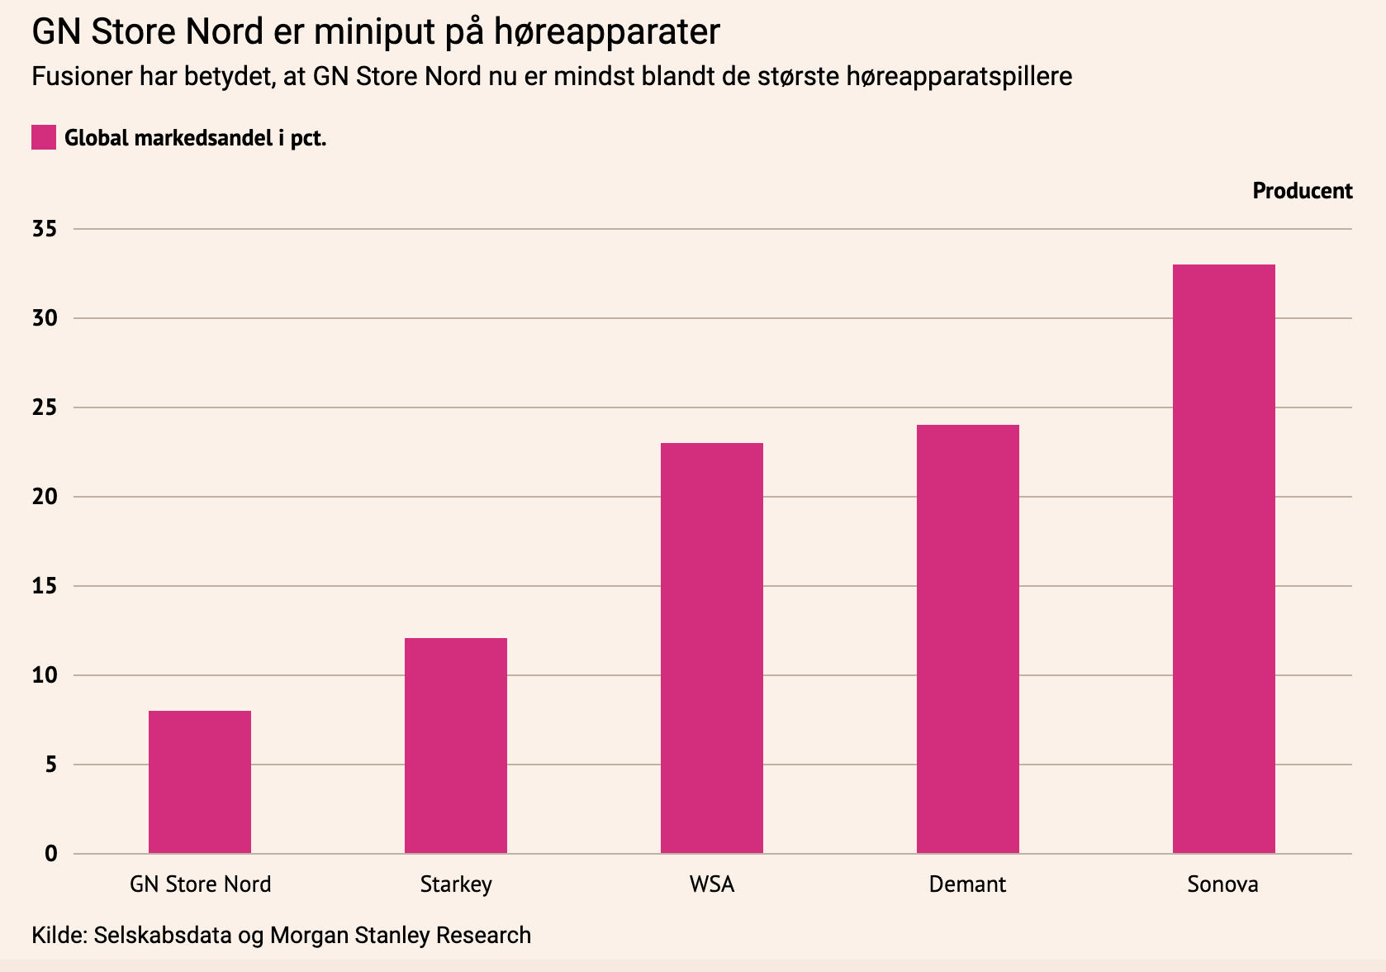

“Det er sandt, at der er nogle af vores konkurrenter, der er større. Ved at kombinere styrken fra de forskellige dele af vores virksomhed får vi faktisk også skala,” hæfter Peter Karlstromer sig ved, samtidig med at han erkender, at selskabet ikke de første år kan købe sig større på det område.

“Med den balance, vi har, kan vi ikke gå ud og købe store virksomheder. Vi er meget fokuserede på at afvikle gæld,” siger han.

Første skridt

Han blev ansat sent i 2022 for at lede GN Audio, og allerede da var de første skridt taget til en sammenlægning af flere funktioner i virksomheden, fordi der er store overlap mellem GN Audio og GN Hearing – især på forsknings- og forsyningssiden.

“Længe før jeg vidste, at jeg ville blive betroet stillingen, sagde jeg absolut ja. Jeg tror, det giver mening at forene styrken fra de to sider af virksomheden til én,” siger Peter Karlstromer.

FAKTA

FOLD UD

TURBULENS I GN STORE NORD

Stiftet af C.F. Tietgen, der lod selskabet børsnotere i juni 1869. Med så mange år på bagen er det ikke første gang, at selskabet, der har skiftet fokus flere gange, er kommet i vanskeligheder.

Første gang, GN Store Nord for alvor fik undermineret sit forretningsgrundlag, var i 1930’erne og under Anden Verdenskrig, hvor den trådløse radio overtog markedet fra kabeltelegrafen.

Sidst i 90’erne købte man franske Photonetics for 9,1 mia. kr., og optimistiske forventninger for fremtiden femdoblede aktiekursen kun for at se en lige så dramatisk nedtur, da man havde fejlfortolket markedsudviklingen. I 2001 blev der tabt over 9 mia. kr., og inden længe var hele den gevinst, man havde opnået på salget af Sonofon til Telenor, forduftet.

I 2006 blev GN’s høreapparatforretning, der dengang hed GN Resound, solgt til schweiziske Phonak (i dag Sonova). Handlen blev senere annulleret, da de tyske konkurrencemyndigheder ikke ville godkende den. En beslutning, der senere blev kendt forkert. Men da var det for sent, og mange nøglepersoner havde forladt virksomheden, der var gået lidt i stå og havde tabt terræn til konkurrenterne.

Fordelene er så småt ved at indfinde sig på forsyningssiden, men ifølge topchefen vil det tage lidt tid, før resten indfinder sig. På kort sigt handler det for ham om, at organisationen bringes sammen, hvilket vil tage nogle måneder.

“Fra næste år skal vi fungere fuldt ud i den nye struktur. Og så handler det om at høste fordelene,” siger Peter Karlstromer.

Pensionskassen ATP, som ved halvåret 2023 ejede tæt på 4 pct. af GN Store Nord, hilser forandringerne velkommen.

“Strategisk er sammenlægningen af de to divisioner en god idé set med vores øjne, og vi forventer, at der bestemt er synergier at hente. For os er det vigtigt, at sammenlægningen af de to divisioner sker på en transparent måde, så vi som investorer kan følge op på, om selskabet leverer på sin guidance,” siger Claus Berner Møller, vicedirektør for danske aktier i ATP.

For Peter Karlstromer er det især i innovationen af nye produkter, han ser fordele på længere sigt, mens der på kort sigt vil være nogle økonomiske fordele af sammenlægningen.

“Der er nogle kortsigtede omkostningssynergier og fordele, men de længerevarende synergier handler mere om innovationsområdet,” understreger han.

“Det handler om at fjerne begrænsninger, vi har, så vi kan arbejde mere frit,” siger han om øvelsen.

Koster job

Ledelsen er i færd med at regne på synergierne og finde ud af, hvordan sammenlægningen påvirker den fremtidige kommunikation af regnskabstal og finansielle mål. Det har ifølge Peter Karlstromer krævet nogle samtaler med de større investorer for at finde balancen.

De afdelinger, som lægges sammen i GN Store Nord, er nogle af de største i koncernen, og hele øvelsen er et projekt, der skal gøre den gamle koncern simplere i strukturen. Det kan koste arbejdspladser.

“Det er ikke vores hovedgrund til at gøre dette. Men vi kan heller ikke udelukke det, for der vil sandsynligvis være overlap,” siger Peter Karlstromer, der understreger, at det endnu ikke er klarlagt.

Fusionsrumlen aftaget

Siden hans ansættelse har der kørt rygter i aktiemarkedet om, hvorvidt et salg af GN Hearing eller hele GN Store Nord til konkurrenten Demant var nært forestående, efter at William Demant Invest købte 10 pct. af aktierne i GN Store Nord.

[VIRKSOMHEDER](https://borsen.dk/nyheder/virksomheder/rumlerier-om-kaempe-lydbryllup-ruller-videre?b_source=rumlerier-om-kaempe-lydbryllup-ruller-videre&b_medium=row_&b_campaign=3401671_)

[RUMLERIER OM KÆMPE LYDBRYLLUP RULLER VIDERE](https://borsen.dk/nyheder/virksomheder/rumlerier-om-kaempe-lydbryllup-ruller-videre?b_source=rumlerier-om-kaempe-lydbryllup-ruller-videre&b_medium=row_&b_campaign=3401671_)

](https://borsen.dk/nyheder/virksomheder/rumlerier-om-kaempe-lydbryllup-ruller-videre?b_source=rumlerier-om-kaempe-lydbryllup-ruller-videre&b_medium=row_&b_campaign=3401671_)](https://borsen.dk/nyheder/virksomheder/rumlerier-om-kaempe-lydbryllup-ruller-videre?b_source=rumlerier-om-kaempe-lydbryllup-ruller-videre&b_medium=row_&b_campaign=3401671_)

“Sammenlægningen af GN Hearing og GN Audio har måske ikke fjernet spekulationerne om en fusion med Demant, men det har i hvert fald fjernet spekulationer om frasalg af GN Hearing,” vurderer Niels Leth, der uddyber:

“Det har været medvirkende til at presse GN-aktien. Men sandsynligheden for en fusion med Demant er også faldet, idet GN jo tydeligvis er imod, og desuden har konkurrencemyndighederne i flere lande lys på høreapparatbranchen, hvilket komplicerer yderligere konsolidering.”

Peter Karlstromer fortæller, at rumlerierne om fusion eller frasalg har påvirket medarbejderne i GN Store Nord over de seneste 10-11 måneder – især for de GN-ansatte, der har været i virksomheden i mange år.

“Det har ændret sig det seneste par måneder til noget mere neutralt. Forhåbentlig ved at gøre alle de rigtige ting vil vi vende dette til noget mere positivt,” siger Peter Karlstromer, der fortæller, at fusionsrumlen ikke har kostet nøglemedarbejdere eller på anden måde skadet virksomheden.

“Det er mere humøret og stoltheden, vil jeg sige.”

Hos pensionskassen ATP lader man fusionsvinduet stå på klem.

[VIRKSOMHEDER](https://borsen.dk/nyheder/virksomheder/gn-formand-styrker-vaern-om-lydkoncern?b_source=gn-formand-styrker-vaern-om-lydkoncern&b_medium=row_&b_campaign=3466068_)

[GN-FORMAND STYRKER VÆRN OM LYDKON­CERN](https://borsen.dk/nyheder/virksomheder/gn-formand-styrker-vaern-om-lydkoncern?b_source=gn-formand-styrker-vaern-om-lydkoncern&b_medium=row_&b_campaign=3466068_)

](https://borsen.dk/nyheder/virksomheder/gn-formand-styrker-vaern-om-lydkoncern?b_source=gn-formand-styrker-vaern-om-lydkoncern&b_medium=row_&b_campaign=3466068_)](https://borsen.dk/nyheder/virksomheder/gn-formand-styrker-vaern-om-lydkoncern?b_source=gn-formand-styrker-vaern-om-lydkoncern&b_medium=row_&b_campaign=3466068_)

“Den nye ledelse er kommet godt i gang, og gældssiden udgør for os som investor et væsentligt mindre problem i dag. GN skal fokusere på driften og sammenlægningen af de to divisioner. Derigennem kan der skabes store aktionærværdier, og så må fremtiden vise, hvad der skal ske,” lyder det fra Claus Berner Møller.

Ifølge Peter Karlstromer vil der ikke komme yderligere strukturelle ændringer den næste tid, men ifølge Niels Leth kan selskabet overveje at skære endnu længere ind til benet ved frasalg af tabsgivende divisioner som militærheadsetforretningen GN Falcom eller den amerikanske onlinebutik Jabra Enhance.

Desuden ser han mulighed for en væsentlig nedskrivning af goodwill for gamingvirksomheden Steelseries, der nok ikke længere kan sælges til købsprisen på 8 mia. kr.